ALBERTOSAURE
C’est en 1884 que Joseph Burr Tyrrell a découvert le premier crâne fossile du dinosaure Albertosaure qui signifie le « lézard de l’Alberta ». Il a été trouvé au Canada.
Il est de la même famille que les tyrannosaures.
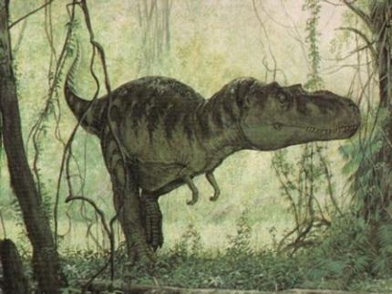
L’Albertosaure mesurait plus de 8 mètres de long (la longueur de la classe) et 3 mètres de haut. Il pesait plus de 2 tonnes.
Il courrait à plus de 15 km/h (la vitesse d’un poulet !!!). Ses pieds plats et sa force physique, ont fait de lui un chasseur féroce.
Le cou de l’Albertosaure était fort et très musclé pour soutenir sa large tête. Ses dents étaient longues, courbées et très tranchantes, elles étaient parfaites pour déchiqueter la chair. L’Albertosaure ne mâchait pas. Il avalait d’énormes morceaux de viande. Il est carnivore (il mange de la viande). Il vivait il y a 70 millions d’années (pendant le Crétacé).
